iPhone版
※使用iPhone來收發uGear電子信箱的信件之相關設定說明：
註：使用IPHONE存取企業郵件信箱後會造成您的電腦OUTLOOK軟體暫時無法存取該信箱(因為IPHONE尚未釋放)，需等候一段時間後才可重新存取。
以下介紹如何使用iPhone電子郵件軟體來收發uGear企業服務信箱的設定方式 。
步驟一：點選您IPHONE上的郵件進入，選擇“其它”
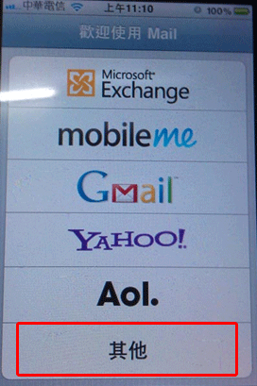
步驟二：請於畫面中欄位輸入下列資料
名稱：自訂
位址：請填寫您的電子郵件(如 example@您的網址.com.tw )
密碼：請輸入您郵件的密碼
描述：自訂
完成後點選下一步
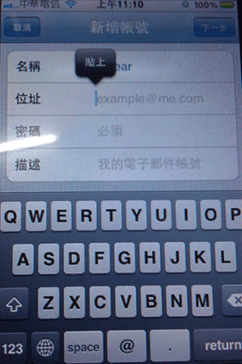
步驟三：請選擇以“POP”方式
請於畫面中欄位輸入下列資料
收件伺服器
主機名稱：mail.您的網域名稱 (如 mail.abc.com.tw)
使用者名稱：您的網域.您的帳號 (如abc.service；此例abc為網域，sevice為帳號)
密碼：請填寫您的密碼
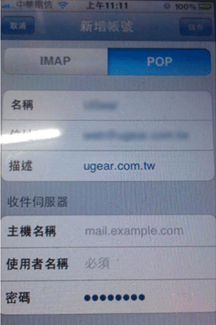
步驟四：寄件伺服器
主機名稱：mail.您的網域名稱 (如 mail.abc.com.tw)
使用者名稱：可空白
密碼：可空白
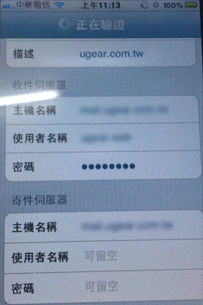
步驟五：上述動作完成後，IPHONE預設以SSL方式來進行驗證，在此會跳出“要試著不使用SSL來設定帳號嗎?”
請選擇“是”，
之後則可驗證完成! (以非SSL驗證需等候一段時間，若系統再次跳出同樣對話方塊，請再次點選“是”直到完成~)
